# zabbix监控

<http://10.1.1.174/zabbix>

ning.lin/

# 消除两个队列的消息

因为zabbix前台会报错（根据邮箱提醒来处理）

远程到

172.19.1.66 super/super2017

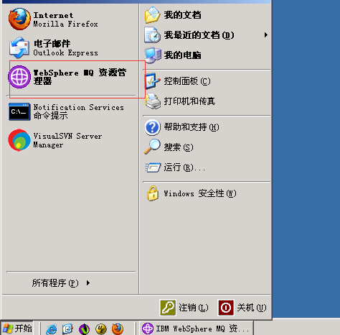

wc_error

wc_outbound

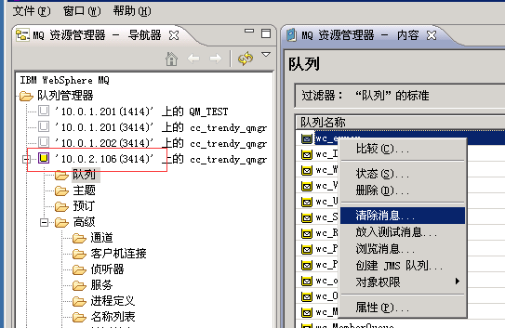

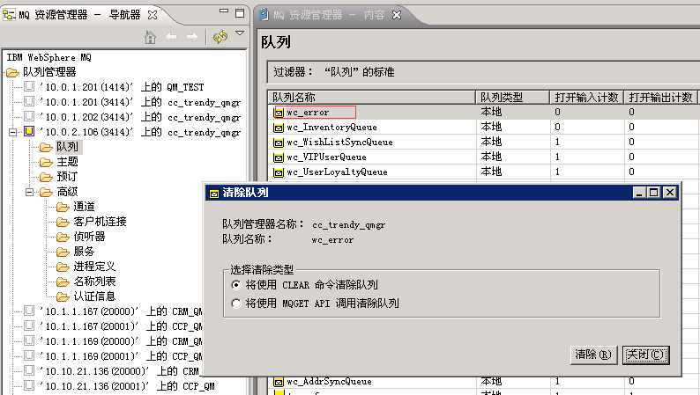

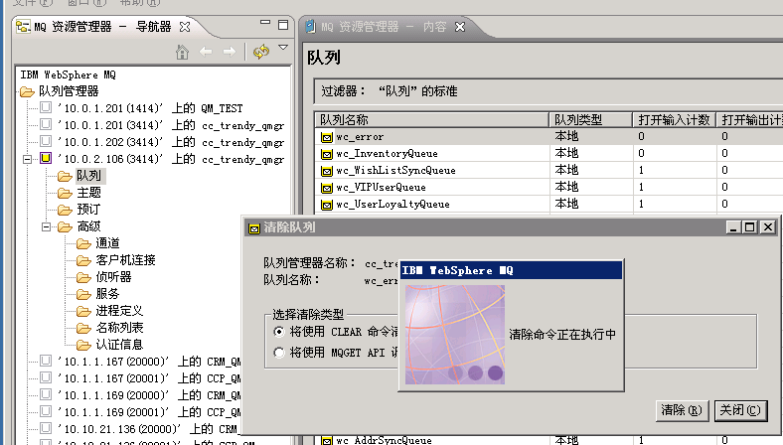

Mstsc

172.19.1.66

super

admin123456

wc_error, wc_outbound

# 在前台修改配置文件时，选择save与review

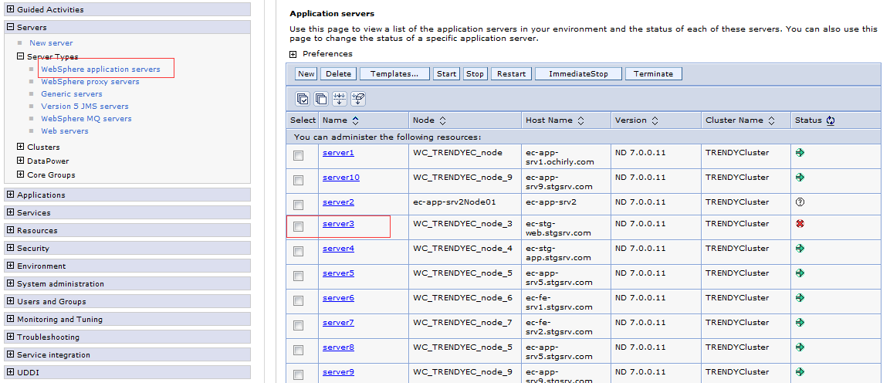

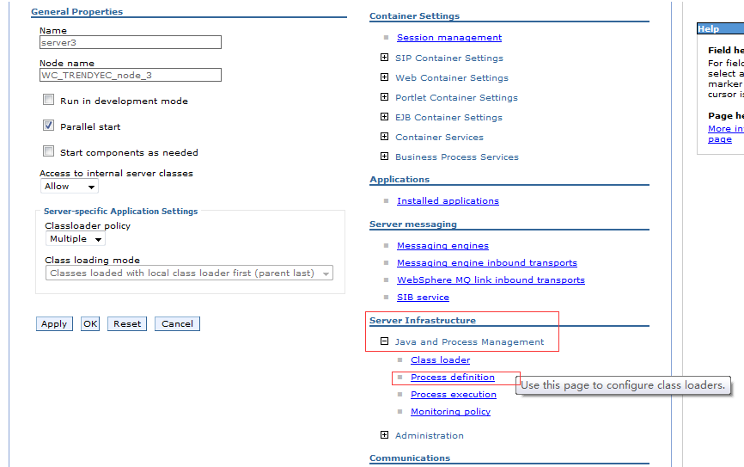

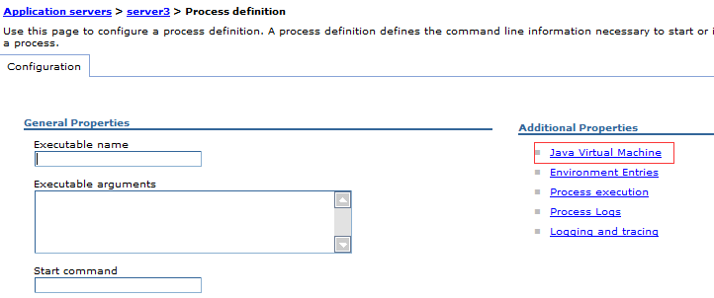

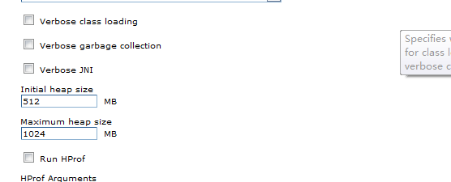

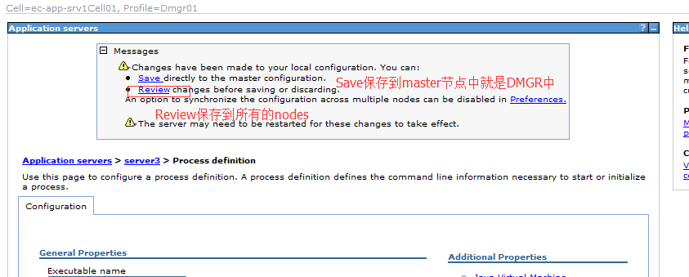

# Top_createOrderQueue就是抓单的Queue，禁止他的话应用就不能从这个Queue里面抓单了。

EC有问题，查看

# OMS发布

Ansible发布

/home/admin/oms_git.sh

1. ./oms_git.sh EC_MY check 检查版本状况
2. ./oms_git.sh EC_MY push 从开发机推送到149发布机
3. ./oms_git.sh EC_MY pull 从149分发到对应模块所在的服务器上

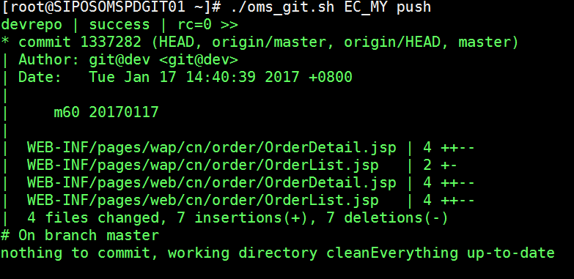

4、./oms_git.sh EC_MY restart 重启resion服务

# EC发布

10.0.1.31(EC更新)

Rsync发布

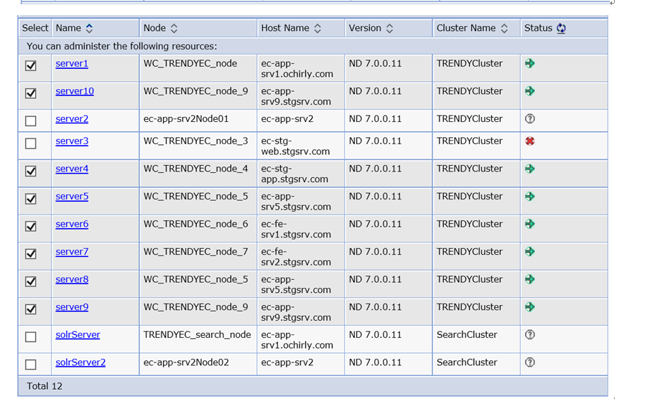

1. su – wcsuser
2. 先从测试机上拉文件到本机

./01_update.sh check

./01_update.sh update

1. 分发到EC的各台机器上

./02_deploy.sh ALL check

./02_deploy.sh ALL update

1. 改完要重启

# 修改OMS的定时任务

10.1.1.153

/home/resin1/data/jsp/CMS/WEB-INF/classes/config/ crontab.xml

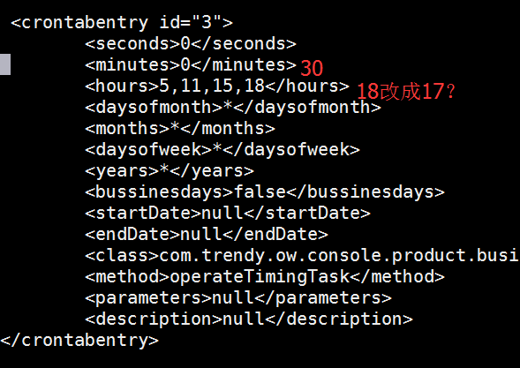

修改EC应用连接wms库的链接

1、cd /usr/IBM/WebSphere/AppServer/profiles/TRENDYEC/installedApps/WC_TRENDYEC_cell/WC_TRENDYEC.ear/xml/config/proxool.xml

在131对应的目录上修改，同步到各台机器上

切换用户

Su - wcsuser

./02_deploy.sh ALL update

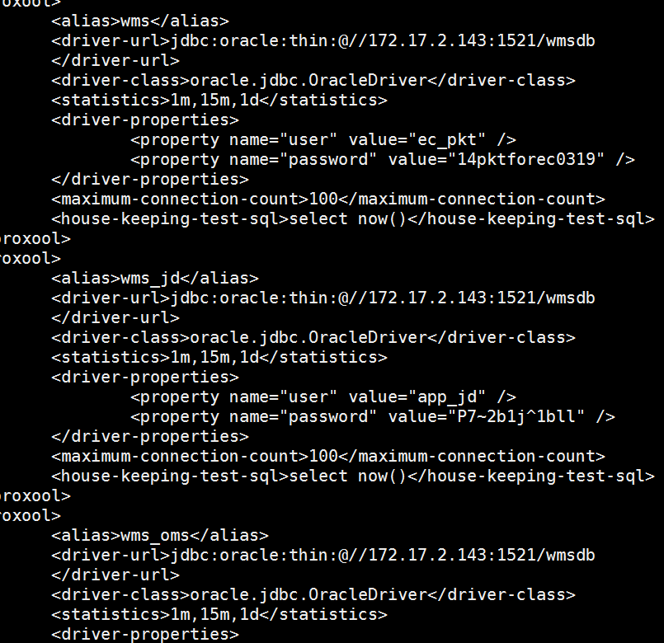

2、这里是针对的库存同步，SF等接口的，方法与上述一致

TrendyStores.properties  
cd /usr/IBM/WebSphere/AppServer/profiles/TRENDYEC/installedApps/WC_TRENDYEC_cell/WC_TRENDYEC.ear/properties/com/trendy/TrendyStores.properties

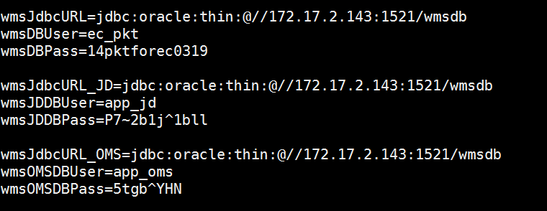

# WMS库存同步 库存同步，支持指定品牌+仓库进行同步 1、同步调度入口 1）正品仓库存同步：WMSInventorySynchronize 2）特卖仓库存同步：WMSSaleInventorySynchronize 2、参数配置 在正品&特卖调度中，分别可配置如下套餐 1）仓库套餐：whse=E01,E03,R03_DCA0   说明：同步E01，E03，R03_DCA0仓的库存 2）品牌套餐：brandCode=Ochirly,Fiveplus   说明：同步OCH，FP品牌的sku，按sku 首字母规则同步 3）组合套餐： whse=E01,R01_DC01&brandCode=Ochirly   说明：同步E01，R01_DC01中的OCH品牌库存 4）瘦身套餐：无参数，默认全部同步   说明：无参，默认全量同步 3、日志记录 优化采用apache.log4j记录 1）正品仓库存同步日志路径： /usr/IBM/TrendyLogs/OutBoundMessages/WMSInventorySynchronize/WMSInventorySynchronize.log 2）特卖仓库存同步日志路径： /usr/IBM/TrendyLogs/OutBoundMessages/WMSSaleInventorySynchronize/WMSSaleInventorySynchronize.log

同步whse=E05_DC12&brandCode=Waxy品牌

# 自动审单

|  |  |
| --- | --- |
| ORDER_AUDIT_AUTO_STOREIDS_ON | 10152,13251,10651,25751,10153,22251,36252 |

# 退换货

​一、需求描述  
1、调度CaptureTmallExchangeCmd  
1）调度配置  
  
2）注册表变量：ENABLE_ORDER_EXCHANGE=true  ,true表示开启，false表示关闭  
  
3）调度参数  
   day=7   说明：大于等于0的参数，查找多少天前的换货，不配置默认7天  
   hours=1  说明：大于等于0的参数，查询多少个小时前的换货，不配置默认0  
   status=3,4,6 说明：可查询的换货状态，多个逗号分隔，不配置默认全部。  
  
status->// 买家已经退货，等待卖家确认收货(3)  
            // 换货关闭(4)  
            // 换货成功(5)  
            // 待买家修改(6)  
            // 换货关闭,转退货退款(14)

1. 注册表

|  |  |
| --- | --- |
| ENABLE_ORDER_EXCHANGE | true |

1. 添加各品牌的调度

